SÉminaire du Creg 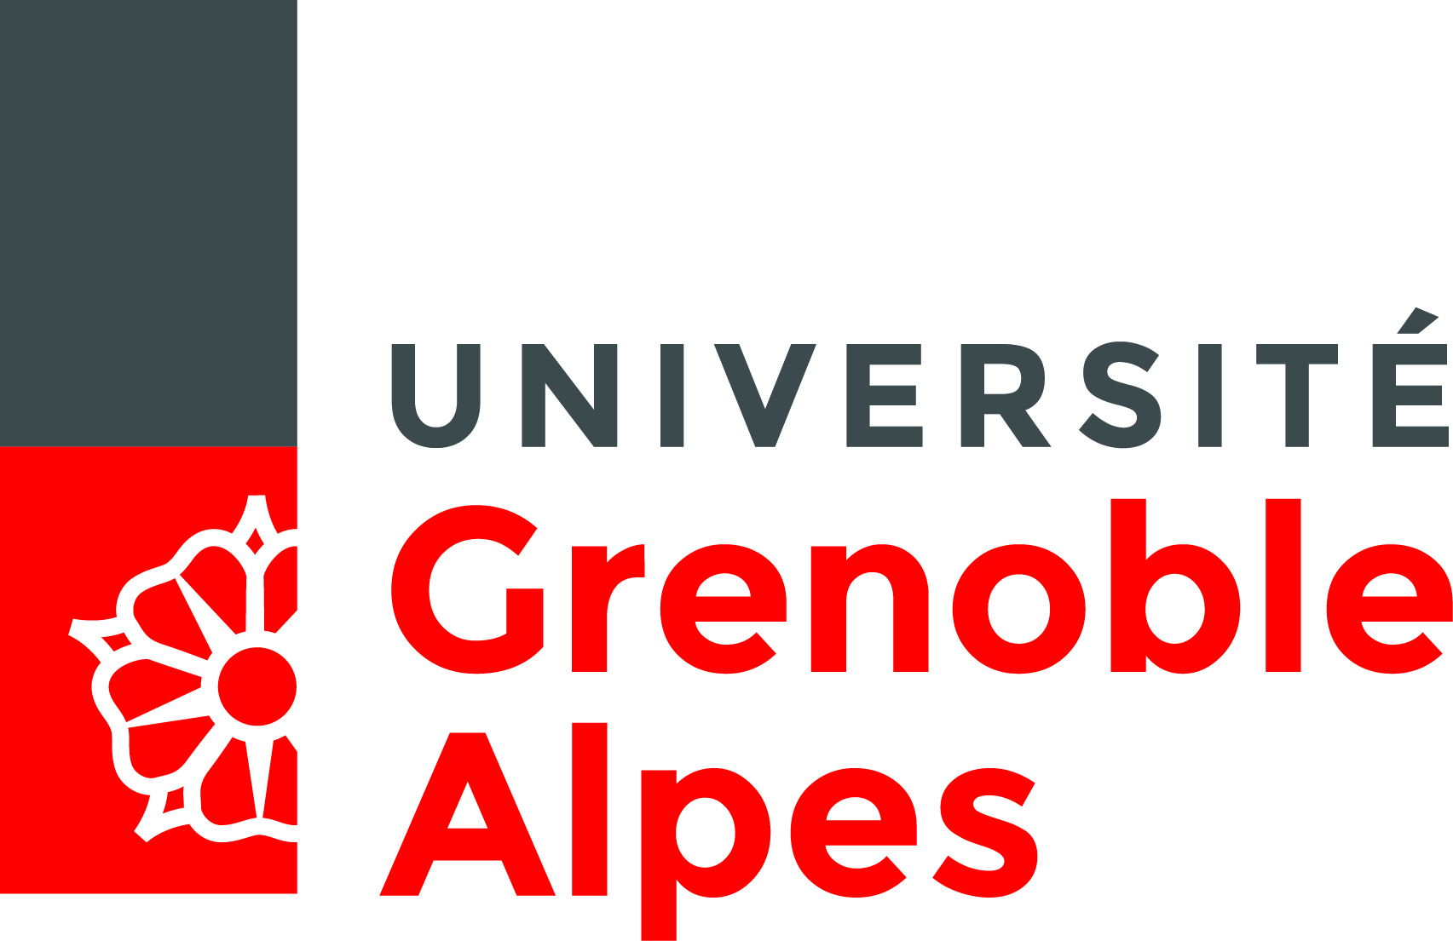
« ActualitÉ de la recherche »

Jeudi 1er juin 2017 14h-16h30
Salle Fardeheb 3ème étage du Bateg

Agroécologie politique et nouvelle ruralité communautaire :
quelles complémentarités ?
Le cas du Nicaragua

Catherine Figuière Creg
Renaud Metereau Creg

Pierre-Yves Longaretti Discutant
Institut de Planétologie et d'Astrophysique de Grenoble

Pour tout renseignement complémentaire
creg@univ-grenoble-alpes.fr

